3.6 แผนภาพลำดับขั้นตอน (Sequence Diagram)
การออกแบบแผนภาพลำดับขั้นตอนการทำงาน (Sequence Diagram) ของระบบเว็บจองห้องประชุม โรงพยาบาลสามโคก แบ่งออกเป็น 13 แผนภาพ ตามจำนวนยูสเคส (Use Case) ทั้ง 13 ข้อ เพื่อแสดงลำดับการรับ-ส่งข้อมูลระหว่างผู้ใช้งาน ส่วนหน้าบ้าน (:Frontend) ส่วนหลังบ้าน (:Backend) และฐานข้อมูล (:Database) ดังรายละเอียดต่อไปนี้
3.6.1 แผนภาพลำดับขั้นตอนการสมัครสมาชิก (Register)
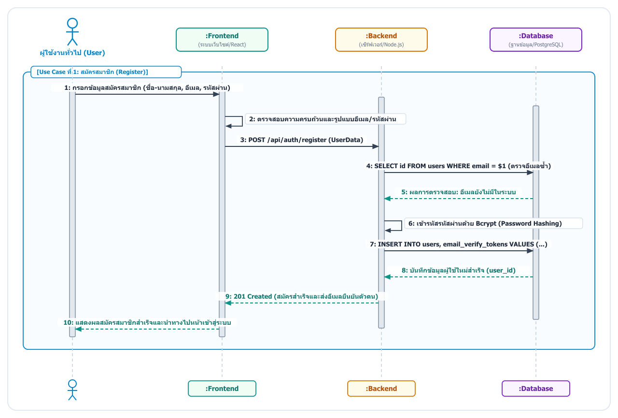
รูปที่ 3.10.1 แผนภาพลำดับขั้นตอนการสมัครสมาชิก (Register)
จากรูปที่ 3.10.1 แสดงลำดับขั้นตอนการสมัครสมาชิกของผู้ใช้งานทั่วไป (User) เริ่มต้นจากผู้ใช้งานกรอกข้อมูลสมัครสมาชิก (ชื่อ-นามสกุล, อีเมล, รหัสผ่าน) บนส่วนหน้าบ้าน (:Frontend) ซึ่งจะตรวจสอบความครบถ้วนและรูปแบบข้อมูลเบื้องต้นก่อนส่งคำขอ POST /api/auth/register ไปยังส่วนหลังบ้าน (:Backend) จากนั้น :Backend จะคิวรีตรวจสอบในฐานข้อมูล (:Database) ว่าอีเมลดังกล่าวถูกใช้งานไปแล้วหรือไม่ เมื่อพบว่ายังไม่มีในระบบจึงทำการเข้ารหัสรหัสผ่านด้วยอัลกอริทึม Bcrypt และสั่งบันทึกข้อมูลผู้ใช้งานใหม่พร้อมโทเค็นยืนยันอีเมลลงใน :Database แล้วส่งสถานะ 201 Created กลับมาแสดงผลแจ้งการสมัครสมาชิกสำเร็จและนำทางผู้ใช้งานไปยังหน้าเข้าสู่ระบบ
3.6.2 แผนภาพลำดับขั้นตอนการเข้าสู่ระบบ (Login)
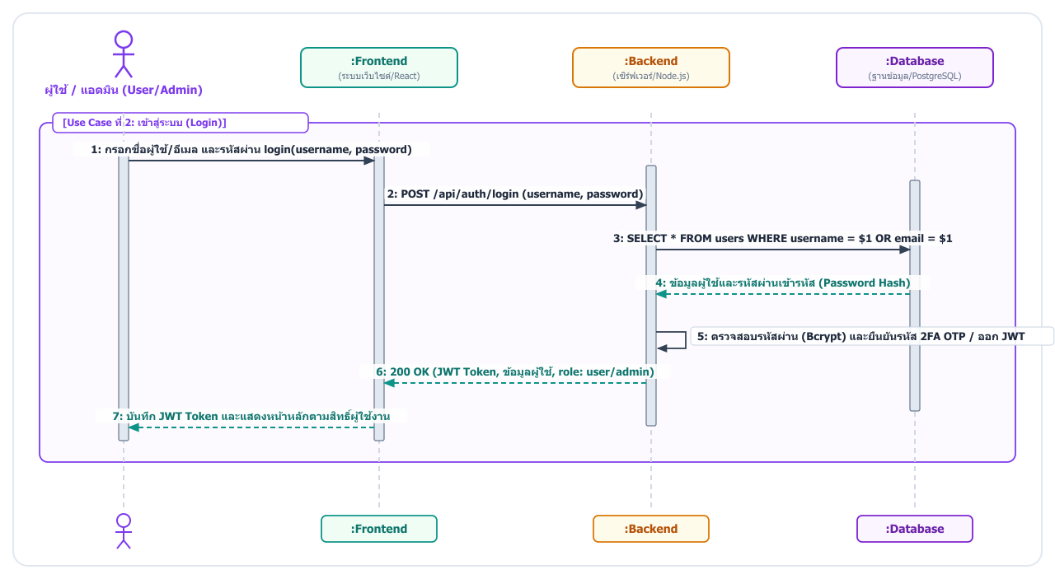
รูปที่ 3.10.2 แผนภาพลำดับขั้นตอนการเข้าสู่ระบบ (Login)
จากรูปที่ 3.10.2 แสดงลำดับขั้นตอนการเข้าสู่ระบบที่ใช้ร่วมกันระหว่างผู้ใช้งานทั่วไปและผู้ดูแลระบบ เริ่มต้นจากผู้ใช้งานกรอกชื่อผู้ใช้หรืออีเมลและรหัสผ่านบน :Frontend จากนั้นระบบส่งคำขอ POST /api/auth/login ไปยัง :Backend เพื่อดึงข้อมูลบัญชีผู้ใช้และรหัสผ่านที่เข้ารหัสไว้จาก :Database มาตรวจสอบด้วย Bcrypt พร้อมผ่านขั้นตอนการยืนยันรหัส 2FA OTP เมื่อถูกต้อง :Backend จะออกโทเค็นดิจิทัล (JWT Token) ที่ระบุระดับสิทธิ์ (role: user หรือ admin) ส่งกลับมาให้ :Frontend บันทึกไว้และแสดงผลหน้าหลักตามสิทธิ์ของผู้ใช้งาน
3.6.3 แผนภาพลำดับขั้นตอนการจัดการข้อมูลส่วนตัวและเปลี่ยนรหัสผ่าน
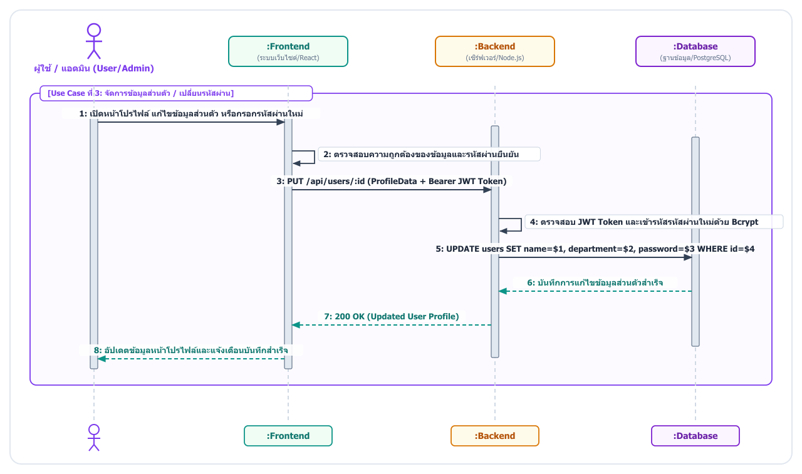
รูปที่ 3.10.3 แผนภาพลำดับขั้นตอนการจัดการข้อมูลส่วนตัวและเปลี่ยนรหัสผ่าน
จากรูปที่ 3.10.3 แสดงลำดับขั้นตอนการจัดการข้อมูลส่วนตัวและเปลี่ยนรหัสผ่านของผู้ใช้งานและผู้ดูแลระบบ เริ่มต้นจากการเปิดหน้าโปรไฟล์เพื่อแก้ไขข้อมูลส่วนตัวหรือกรอกรหัสผ่านใหม่บน :Frontend เมื่อตรวจสอบความถูกต้องของข้อมูลแล้ว ระบบจะส่งคำขอ PUT /api/users/:id พร้อมแนบ Bearer JWT Token ไปยัง :Backend ซึ่งจะตรวจสอบสิทธิ์และเข้ารหัสรหัสผ่านใหม่ด้วย Bcrypt ก่อนส่งคำสั่ง UPDATE users ไปยัง :Database เมื่อบันทึกสำเร็จจะส่งข้อมูลโปรไฟล์ที่อัปเดตแล้วกลับมาแสดงผลและแจ้งเตือนให้ผู้ใช้งานทราบ
3.6.4 แผนภาพลำดับขั้นตอนการดูรายการห้องประชุมและปฏิทินสถานะว่าง
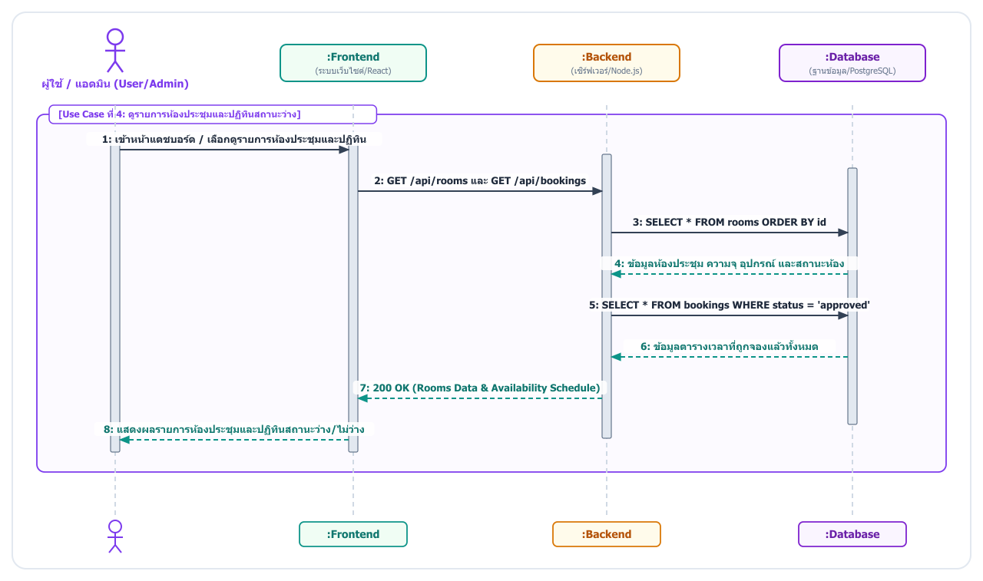
รูปที่ 3.10.4 แผนภาพลำดับขั้นตอนการดูรายการห้องประชุมและปฏิทินสถานะว่าง
จากรูปที่ 3.10.4 แสดงลำดับขั้นตอนการดูรายการห้องประชุมและปฏิทินสถานะว่าง เริ่มต้นเมื่อผู้ใช้งานหรือผู้ดูแลระบบเข้าสู่หน้าแดชบอร์ดหรือหน้ารายการห้องประชุม :Frontend จะส่งคำขอ GET /api/rooms และ GET /api/bookings ไปยัง :Backend เพื่อดึงข้อมูลรายละเอียดห้องประชุมทั้งหมด (SELECT * FROM rooms) และข้อมูลรายการจองที่ได้รับอนุมัติแล้ว (SELECT * FROM bookings WHERE status = 'approved') จาก :Database แล้วส่งข้อมูลกลับมาให้ :Frontend ประมวลผลแสดงเป็นรายการห้องประชุมพร้อมปฏิทินตารางเวลาที่ระบุสถานะว่างและไม่ว่างอย่างชัดเจน
3.6.5 แผนภาพลำดับขั้นตอนการจองห้องประชุม (Create Booking)
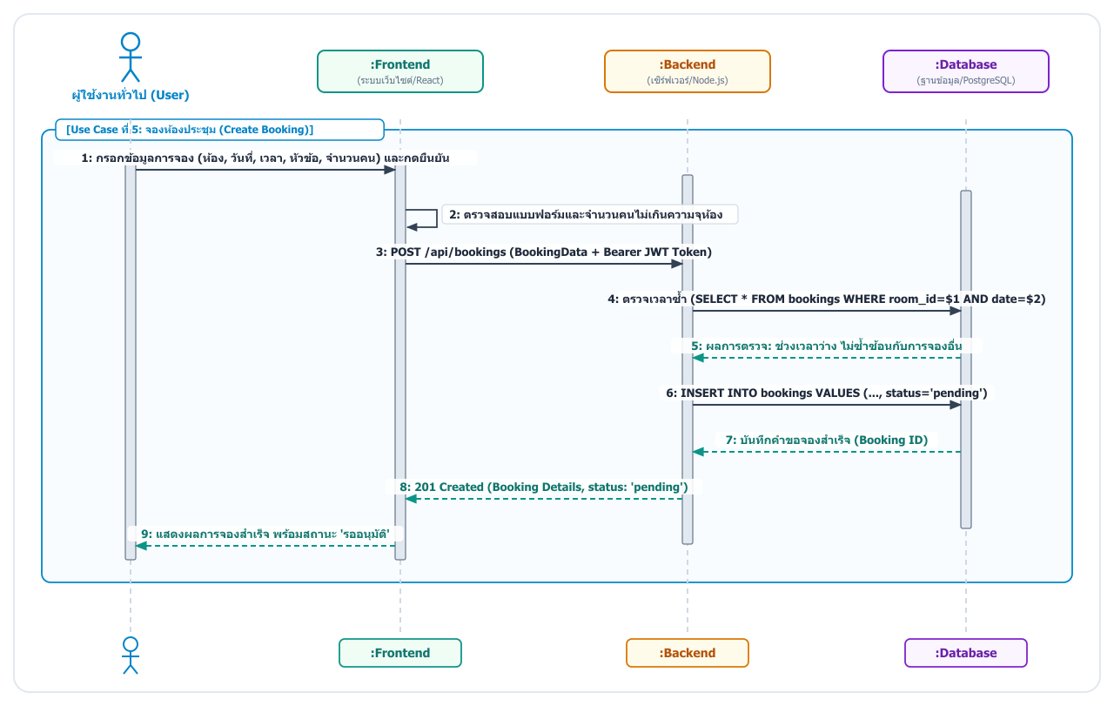
รูปที่ 3.10.5 แผนภาพลำดับขั้นตอนการจองห้องประชุม (Create Booking)
จากรูปที่ 3.10.5 แสดงลำดับขั้นตอนการจองห้องประชุมของผู้ใช้งานทั่วไป เริ่มต้นจากผู้ใช้งานกรอกแบบฟอร์มการจอง (ห้องประชุม, วันที่, เวลาเริ่ม-สิ้นสุด, หัวข้อการประชุม, จำนวนผู้เข้าร่วม) และกดยืนยัน :Frontend จะตรวจสอบความครบถ้วนและเช็กว่าจำนวนคนไม่เกินความจุห้องก่อนส่งคำขอ POST /api/bookings ไปยัง :Backend จากนั้น :Backend จะสั่งตรวจสอบตารางเวลาซ้ำซ้อนใน :Database เมื่อพบว่าช่วงเวลาว่างและไม่ชนกับการจองอื่น จึงสั่งบันทึกข้อมูล (INSERT INTO bookings) โดยกำหนดสถานะเริ่มต้นเป็นรออนุมัติ (status = 'pending') และส่งผลลัพธ์ 201 Created กลับมาแสดงผลการจองสำเร็จบนหน้าจอของผู้ใช้งาน
3.6.6 แผนภาพลำดับขั้นตอนการตรวจสอบสถานะและประวัติการจองของตนเอง
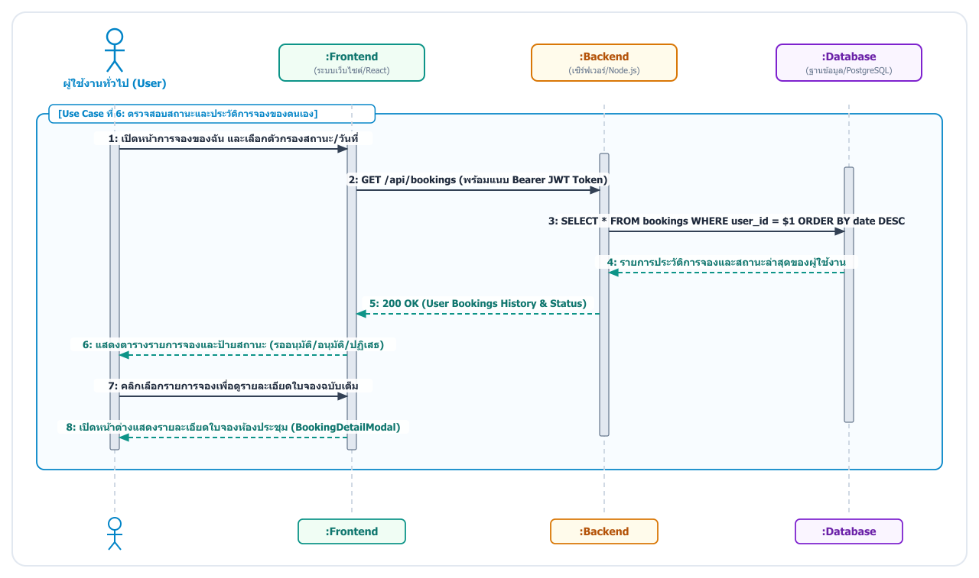
รูปที่ 3.10.6 แผนภาพลำดับขั้นตอนการตรวจสอบสถานะและประวัติการจองของตนเอง
จากรูปที่ 3.10.6 แสดงลำดับขั้นตอนการตรวจสอบสถานะและประวัติการจองของผู้ใช้งานทั่วไป เริ่มต้นเมื่อผู้ใช้งานเปิดหน้าการจองของฉันและเลือกตัวกรองสถานะหรือวันที่ :Frontend จะส่งคำขอ GET /api/bookings พร้อมแนบ JWT Token ไปยัง :Backend เพื่อดึงรายการจองเฉพาะของรหัสผู้ใช้งานนั้น (WHERE user_id = $1) จาก :Database มาแสดงเป็นตารางประวัติการจองพร้อมป้ายสถานะ (รออนุมัติ, อนุมัติแล้ว, ปฏิเสธ, ยกเลิก) และเมื่อผู้ใช้งานคลิกที่รายการจอง :Frontend จะเปิดหน้าต่างแสดงรายละเอียดใบจองห้องประชุมฉบับเต็ม (BookingDetailModal) ทันที
3.6.7 แผนภาพลำดับขั้นตอนการขอยกเลิกการจองห้องประชุม
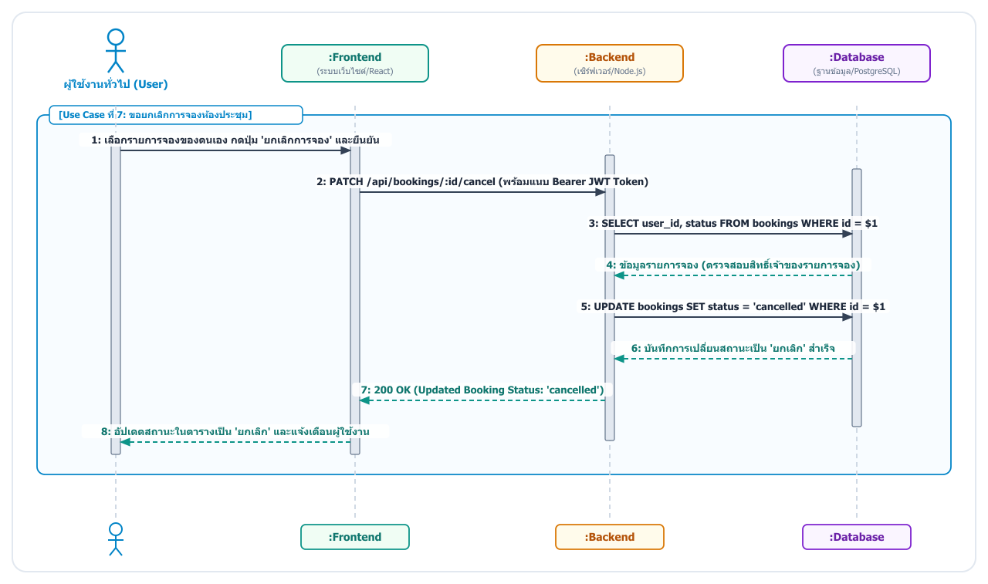
รูปที่ 3.10.7 แผนภาพลำดับขั้นตอนการขอยกเลิกการจองห้องประชุม
จากรูปที่ 3.10.7 แสดงลำดับขั้นตอนการขอยกเลิกการจองห้องประชุมของผู้ใช้งานทั่วไป เริ่มต้นจากผู้ใช้งานเลือกรายการจองของตนเองและกดปุ่มยกเลิกการจองพร้อมยืนยันคำสั่ง :Frontend จะส่งคำขอ PATCH /api/bookings/:id/cancel พร้อมแนบ JWT Token ไปยัง :Backend จากนั้น :Backend จะตรวจสอบกับ :Database ว่าผู้ส่งคำขอเป็นเจ้าของรายการจองนั้นจริง แล้วจึงสั่งอัปเดตสถานะรายการจองเป็นยกเลิก (UPDATE bookings SET status = 'cancelled') และส่งผลลัพธ์ 200 OK กลับมาอัปเดตป้ายสถานะบนหน้าจอให้เป็น 'ยกเลิก' ทันที
3.6.8 แผนภาพลำดับขั้นตอนการทำแบบประเมินความพึงพอใจการใช้งาน
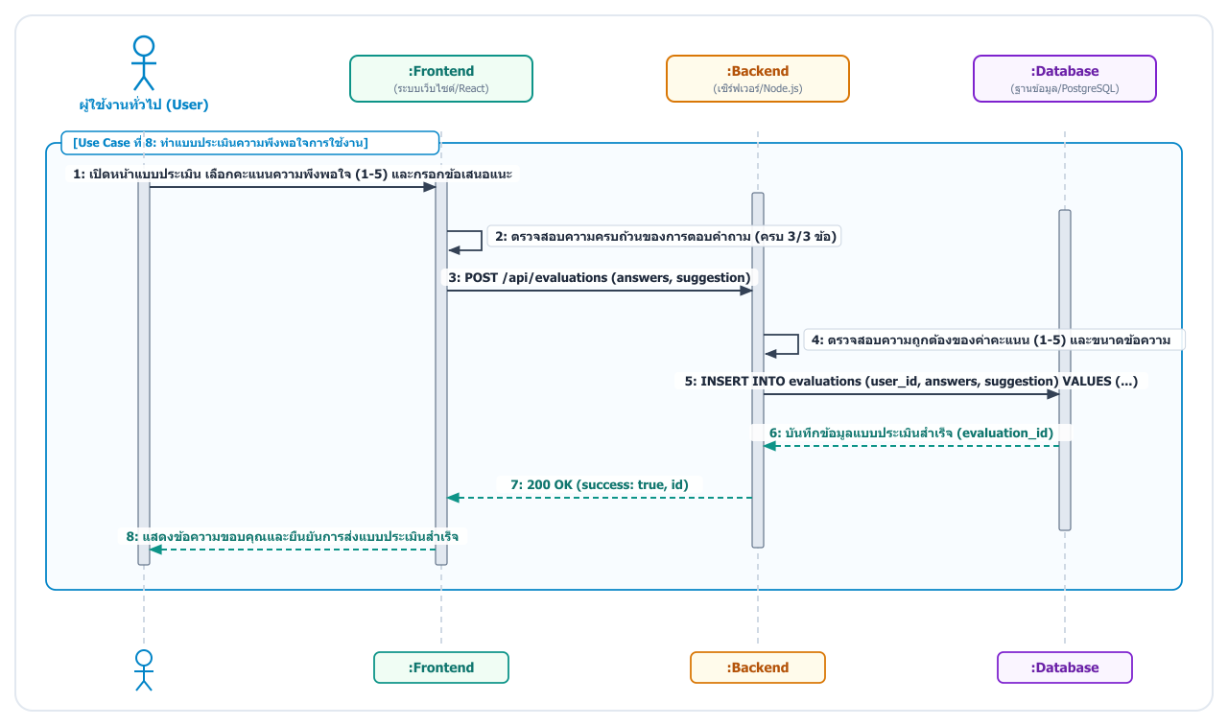
รูปที่ 3.10.8 แผนภาพลำดับขั้นตอนการทำแบบประเมินความพึงพอใจการใช้งาน
จากรูปที่ 3.10.8 แสดงลำดับขั้นตอนการทำแบบประเมินความพึงพอใจการใช้งานระบบ เริ่มต้นจากผู้ใช้งานเปิดหน้าแบบประเมิน คลิกเลือกระดับคะแนนความพึงพอใจ (1–5) ในแต่ละหัวข้อคำถาม และพิมพ์ข้อเสนอแนะเพิ่มเติม :Frontend จะตรวจสอบว่าผู้ใช้งานตอบคำถามครบทุกข้อก่อนส่งคำขอ POST /api/evaluations ไปยัง :Backend เพื่อตรวจสอบความถูกต้องของค่าคะแนนและบันทึกลงตาราง evaluations ใน :Database เมื่อบันทึกสำเร็จจะส่งผลลัพธ์กลับมาแสดงข้อความขอบคุณและยืนยันการส่งแบบประเมินบนหน้าจอ
3.6.9 แผนภาพลำดับขั้นตอนการอนุมัติและปฏิเสธคำขอจองห้องประชุม
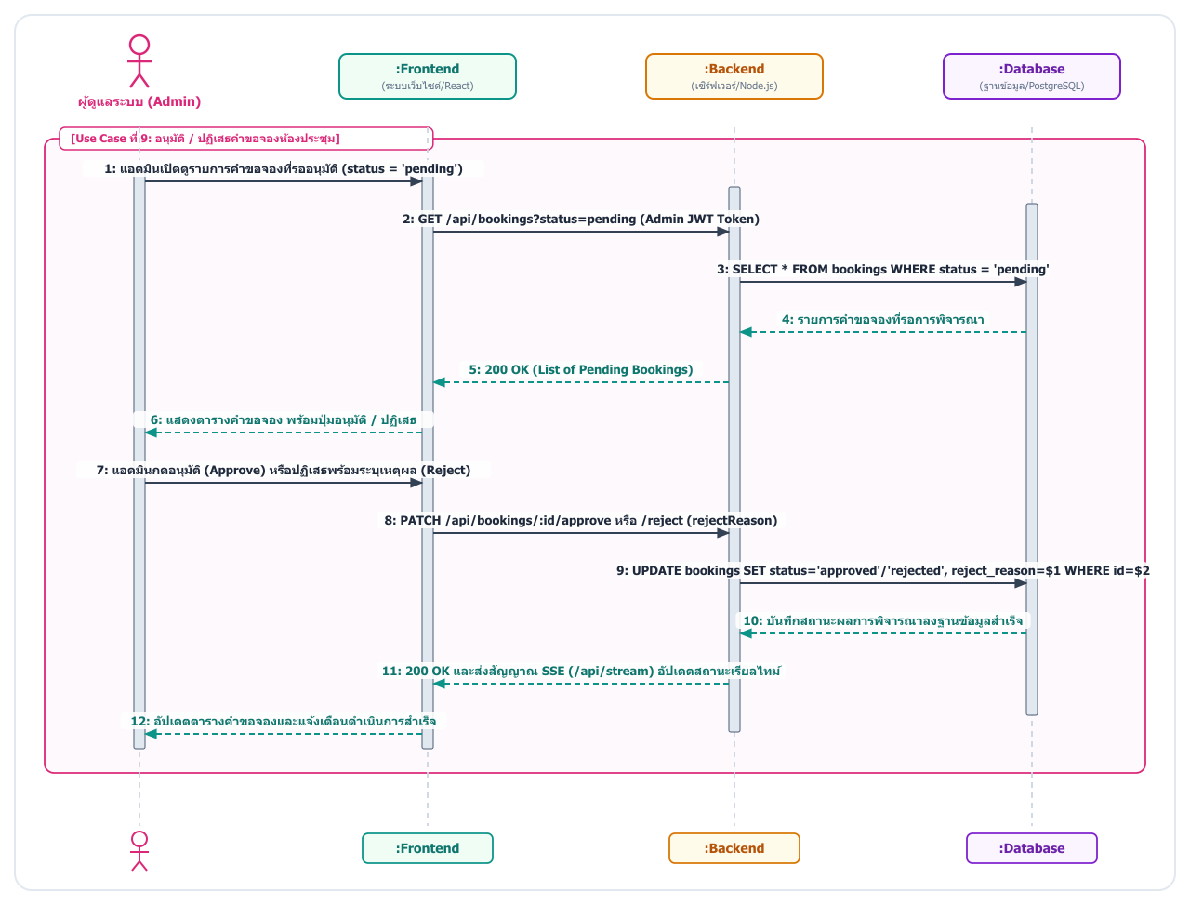
รูปที่ 3.10.9 แผนภาพลำดับขั้นตอนการอนุมัติและปฏิเสธคำขอจองห้องประชุม
จากรูปที่ 3.10.9 แสดงลำดับขั้นตอนการพิจารณาอนุมัติหรือปฏิเสธคำขอจองห้องประชุมโดยผู้ดูแลระบบ (Admin) เริ่มต้นจากผู้ดูแลระบบเปิดดูรายการคำขอจองที่รออนุมัติ (status = 'pending') ซึ่ง :Frontend จะดึงข้อมูลผ่าน GET /api/bookings?status=pending มาแสดงเป็นตารางพร้อมปุ่มคำสั่ง เมื่อผู้ดูแลระบบกดอนุมัติ (Approve) หรือกดปฏิเสธพร้อมระบุเหตุผล (Reject) ระบบจะส่งคำขอ PATCH /api/bookings/:id/approve หรือ /reject ไปยัง :Backend เพื่อสั่งอัปเดตสถานะใน :Database เป็น 'approved' หรือ 'rejected' พร้อมทั้งส่งสัญญาณผ่าน Server-Sent Events (/api/stream) เพื่ออัปเดตตารางและแจ้งเตือนผลการพิจารณาให้ผู้ใช้งานทราบแบบเรียลไทม์
3.6.10 แผนภาพลำดับขั้นตอนการจัดการข้อมูลห้องประชุม (CRUD และสถานะ)
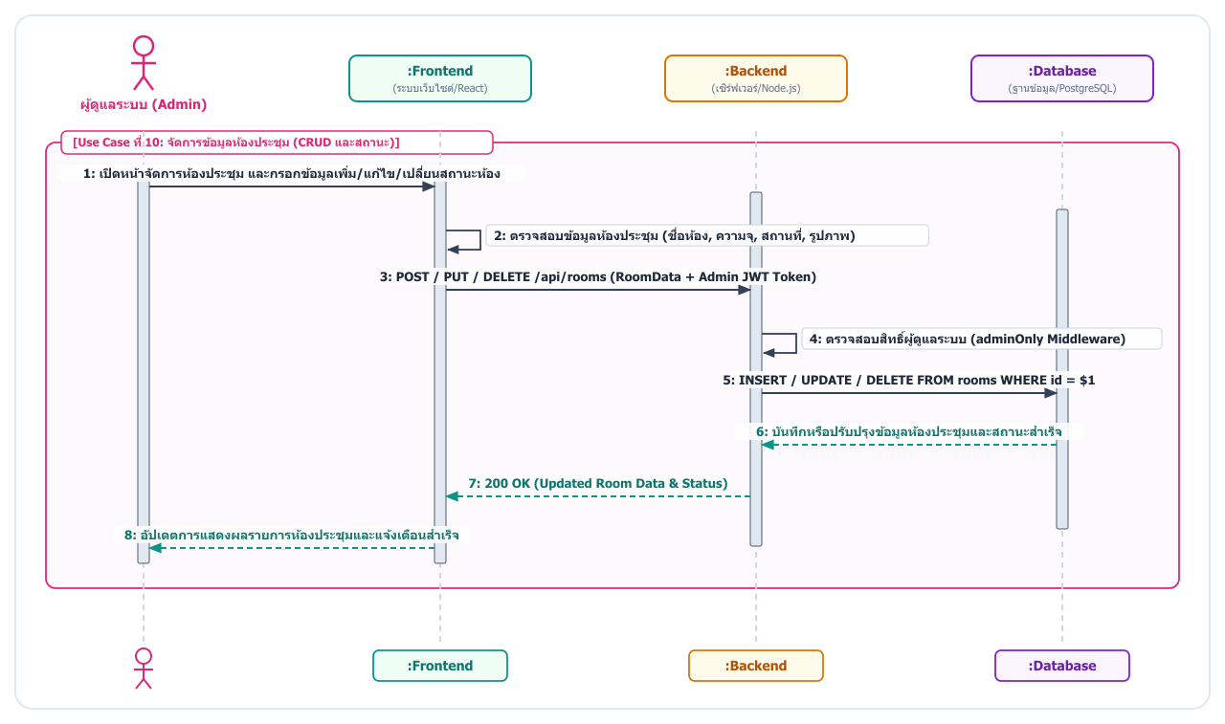
รูปที่ 3.10.10 แผนภาพลำดับขั้นตอนการจัดการข้อมูลห้องประชุม (CRUD และสถานะ)
จากรูปที่ 3.10.10 แสดงลำดับขั้นตอนการจัดการข้อมูลห้องประชุมโดยผู้ดูแลระบบ เริ่มต้นจากผู้ดูแลระบบเปิดหน้าจัดการห้องประชุมเพื่อเพิ่มห้องประชุมใหม่ แก้ไขรายละเอียดความจุและอุปกรณ์ เปลี่ยนสถานะห้อง (พร้อมใช้งาน / ซ่อมบำรุง) หรือลบห้องประชุม :Frontend จะตรวจสอบข้อมูลเบื้องต้นและส่งคำขอ POST / PUT / DELETE /api/rooms พร้อม Admin JWT Token ไปยัง :Backend เมื่อตรวจสอบสิทธิ์ผู้ดูแลระบบผ่านแล้วจึงส่งคำสั่ง INSERT / UPDATE / DELETE ไปยังตาราง rooms ใน :Database และส่งข้อมูลล่าสุดกลับมาอัปเดตการแสดงผลบนหน้าเว็บไซต์
3.6.11 แผนภาพลำดับขั้นตอนการจัดการข้อมูลผู้ใช้งานและอนุมัติสมาชิกใหม่
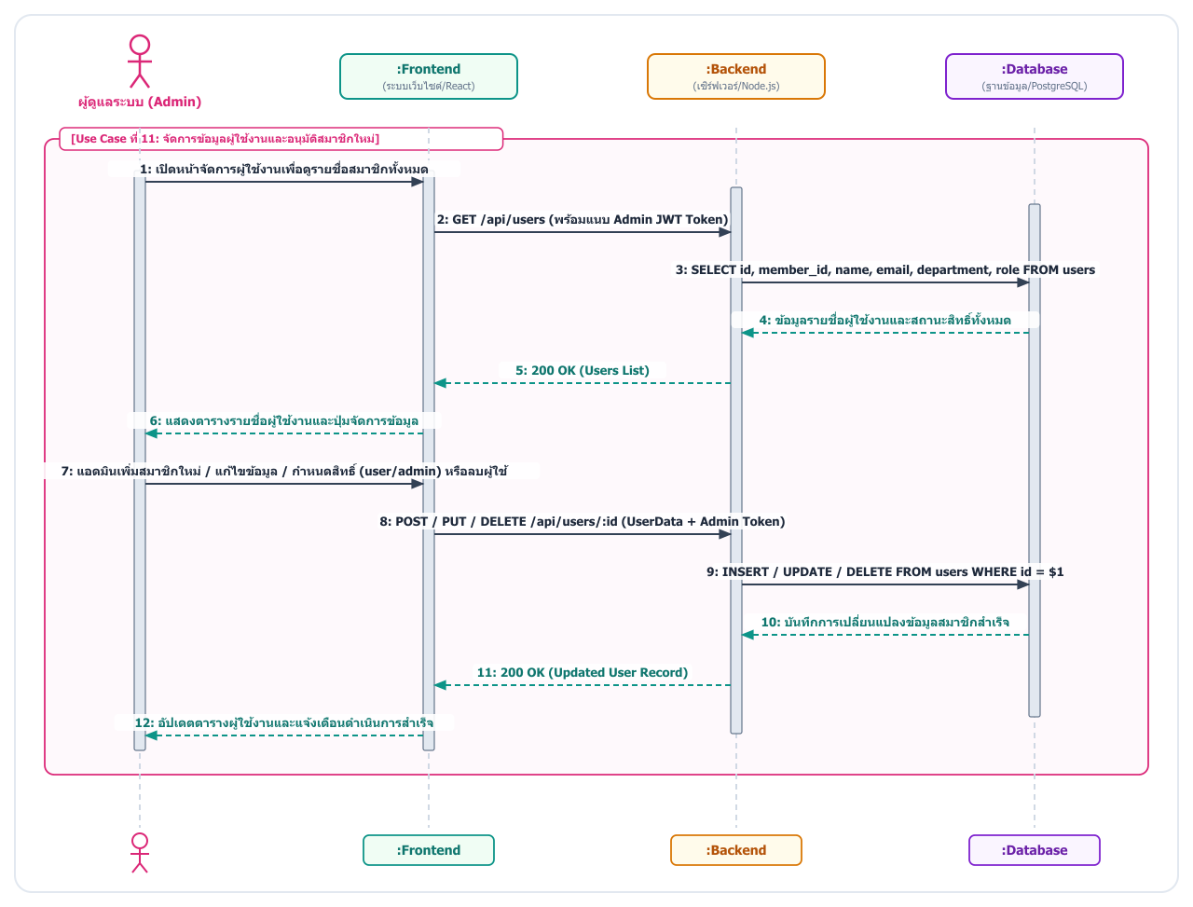
รูปที่ 3.10.11 แผนภาพลำดับขั้นตอนการจัดการข้อมูลผู้ใช้งานและอนุมัติสมาชิกใหม่
จากรูปที่ 3.10.11 แสดงลำดับขั้นตอนการจัดการข้อมูลผู้ใช้งานและสมาชิกโดยผู้ดูแลระบบ เริ่มต้นจากผู้ดูแลระบบเปิดหน้าจัดการผู้ใช้งาน ซึ่ง :Frontend จะเรียก GET /api/users ไปดึงรายชื่อสมาชิกทั้งหมดจาก :Database มาแสดงผล จากนั้นเมื่อผู้ดูแลระบบทำการเพิ่มสมาชิกใหม่ แก้ไขแผนก กำหนดระดับสิทธิ์ (user หรือ admin) หรือลบบัญชีผู้ใช้ ระบบจะส่งคำขอ POST / PUT / DELETE /api/users/:id ไปยัง :Backend เพื่อปรับปรุงข้อมูลในตาราง users ของ :Database และส่งผลลัพธ์กลับมาอัปเดตตารางรายชื่อผู้ใช้งานทันที
3.6.12 แผนภาพลำดับขั้นตอนการดูสถิติและรายงานสรุปการใช้ห้องประชุม
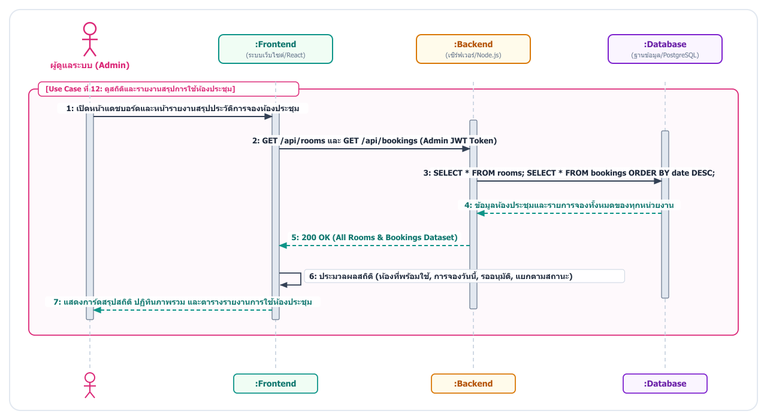
รูปที่ 3.10.12 แผนภาพลำดับขั้นตอนการดูสถิติและรายงานสรุปการใช้ห้องประชุม
จากรูปที่ 3.10.12 แสดงลำดับขั้นตอนการดูสถิติและรายงานสรุปการใช้ห้องประชุมของผู้ดูแลระบบ เริ่มต้นเมื่อผู้ดูแลระบบเปิดหน้าแดชบอร์ดและหน้ารายงานการจอง :Frontend จะส่งคำขอ GET /api/rooms และ GET /api/bookings พร้อม Admin JWT Token ไปยัง :Backend เพื่อดึงข้อมูลห้องประชุมและประวัติการจองทั้งหมดของทุกหน่วยงานจาก :Database เมื่อได้รับข้อมูลกลับมา :Frontend จะประมวลผลสรุปค่าสถิติ (จำนวนห้องที่พร้อมใช้งาน, จำนวนการจองวันนี้, รายการรออนุมัติ และยอดรวมแยกตามสถานะ) เพื่อแสดงผลเป็นการ์ดสรุปสถิติ ปฏิทินภาพรวม และตารางรายงานการใช้ห้องประชุม
3.6.13 แผนภาพลำดับขั้นตอนการดูสรุปผลการประเมินความพึงพอใจ
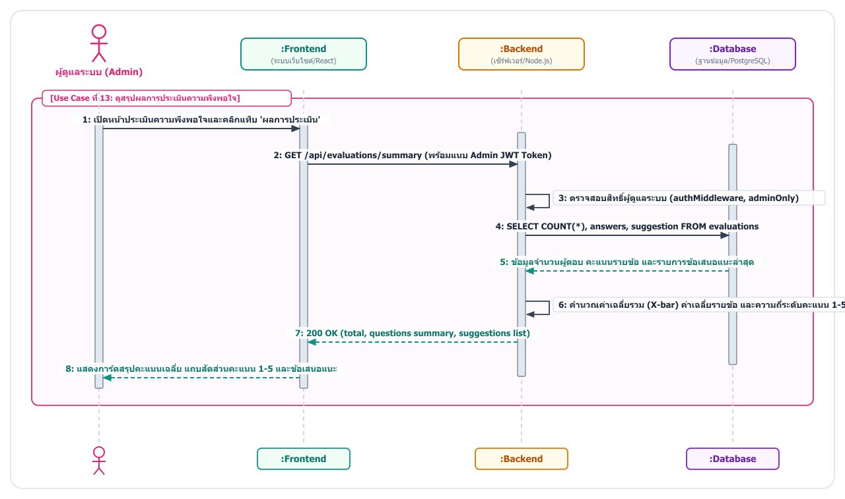
รูปที่ 3.10.13 แผนภาพลำดับขั้นตอนการดูสรุปผลการประเมินความพึงพอใจ
จากรูปที่ 3.10.13 แสดงลำดับขั้นตอนการดูสรุปผลการประเมินความพึงพอใจโดยผู้ดูแลระบบ เริ่มต้นเมื่อผู้ดูแลระบบเปิดหน้าประเมินความพึงพอใจและคลิกสลับไปที่แท็บ 'ผลการประเมิน' ส่วน :Frontend จะส่งคำขอ GET /api/evaluations/summary พร้อม Admin JWT Token ไปยัง :Backend ซึ่งจะตรวจสอบสิทธิ์ผู้ดูแลระบบก่อนคิวรีดึงข้อมูลจำนวนผู้ตอบ คะแนนรายข้อ และข้อเสนอแนะทั้งหมดจากตาราง evaluations ใน :Database มาคำนวณหาค่าเฉลี่ยรวม (X-bar) ค่าเฉลี่ยรายข้อ และความถี่ของแต่ละระดับคะแนน (1–5) แล้วส่งข้อมูลสรุปกลับมาแสดงผลเป็นการ์ดคะแนนเฉลี่ย แถบสีแสดงสัดส่วนคะแนน และรายการข้อเสนอแนะล่าสุดบนหน้าจอ

